Pożyczki przez internet – jak przebiega proces
Pozyczki przez internet umożliwiają uzyskanie finansowania bez konieczności wizyty w placówce, z wykorzystaniem formularza dostępnego online. W ramach procesu przed zawarciem umowy przedstawiane są istotne warunki, w tym kwota, koszty oraz termin spłaty. Zakres wymaganych danych oraz sposób ich weryfikacji zależą od procedur stosowanych przez pożyczkodawcę.
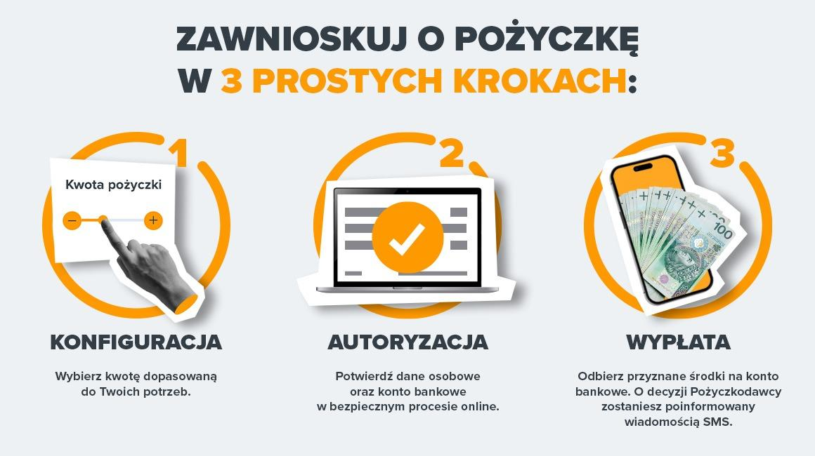
Procedura zazwyczaj obejmuje trzy etapy: wybór kwoty, potwierdzenie danych oraz analizę wniosku. Po zakończeniu weryfikacji pożyczkodawca podejmuje decyzję, a środki (w przypadku pozytywnej oceny) mogą zostać przekazane na wskazane konto bankowe.
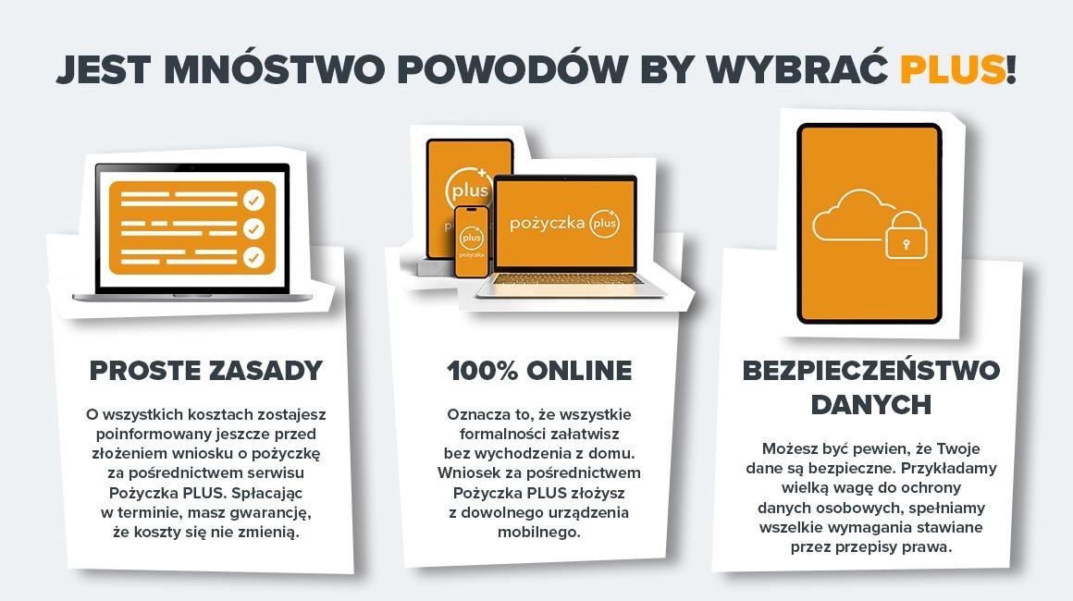
Więcej informacji na temat pożyczek można znaleźć na stronie: https://pozyczkaplus.pl/

